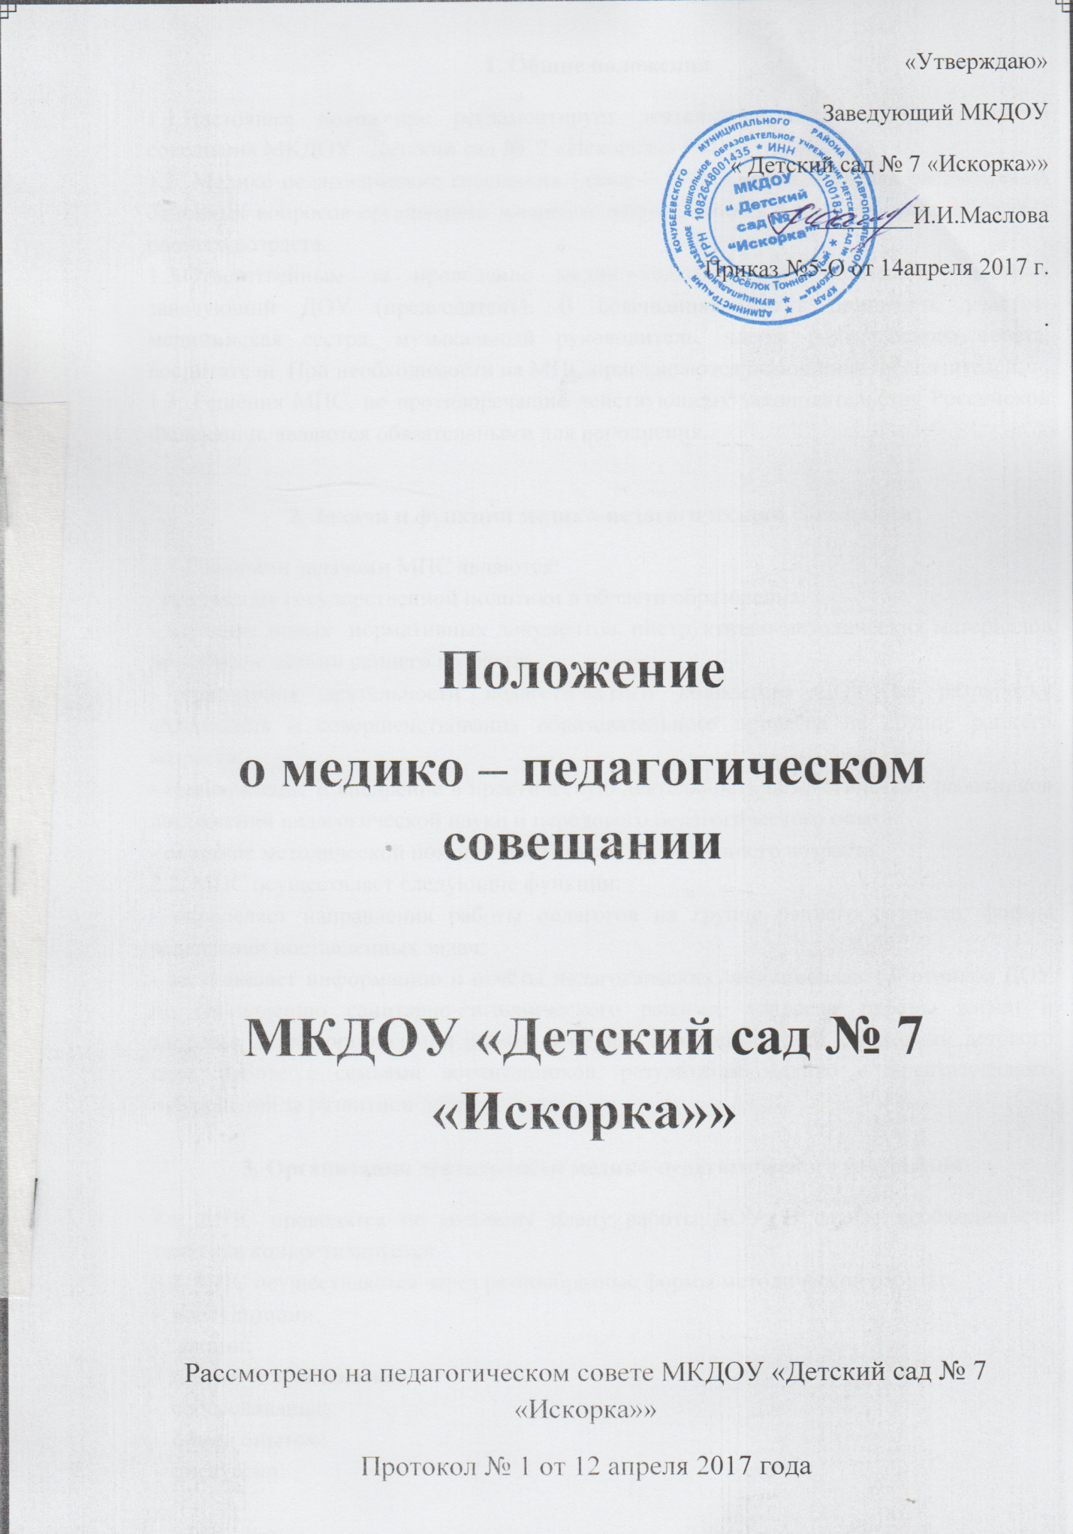
1. Общие положения
1.1.Настоящее положение регламентирует деятельность медико-педагогического совещания МКДОУ «Детский сад № 7 «Искорка»» (далее – ДОУ).
1.2. Медико-педагогические совещания (далее – МПС) проводятся для рассмотрения основных вопросов организации воспитательно-образовательного процесса на группе раннего возраста.
1.3.Ответственным за проведение медико-педагогических совещаний является заведующий ДОУ (председатель). В совещаниях могут принимать участие: медицинская сестра, музыкальный руководитель, члены родительского совета, воспитатели. При необходимости на МПС приглашаются помощники воспитателей.
1.3. Решения МПС, не противоречащие действующему законодательству Российской Федерации, являются обязательными для исполнения.

2. Задачи и функции медико-педагогического совещания
2.1.Главными задачами МПС являются:
- реализация государственной политики в области образования;
- изучение новых нормативных документов, инструктивно-методических материалов по работе с детьми раннего возраста;
- ориентация деятельности педагогического коллектива ДОУ на разработку содержания и совершенствования образовательного процесса на группе раннего возраста;
- ознакомление и внедрение в практическую деятельность педагогических работников достижений педагогической науки и передового педагогического опыта;
- оказание методической помощи работникам групп раннего возраста.
2.2. МПС осуществляет следующие функции:
- определяет направления работы педагогов на группе раннего возраста, формы реализации поставленных задач;
- заслушивает информацию и отчёты педагогических, медицинских работников ДОУ по соблюдению санитарно-гигиенического режима, вопросам охраны жизни и здоровья детей, организации работы в период адаптации детей к условиям детского сада, работе с семьями воспитанников, результатам медико - педагогического наблюдения за развитием детей.

3. Организация деятельности медико-педагогического совещания
3.1. МПС проводятся по годовому плану работы ДОУ. В случае необходимости тематика конкретизируется.
3.2. МПС осуществляется через разнообразные формы методической работы:
- консультации;
- лекции;
- практические занятия;
- собеседования;
- обмен опытом;
- дискуссии;
- круглый стол.
3.3.Организацию выполнения решений МПС осуществляет зам. зав. по ВМР и ответственные лица, указанные в решении.
3.4.Результаты работы сообщаются членам МПС на последующих совещаниях.

4. Компетенция и ответственность

4.1. Обязанности участников:
4.1.1. Обеспечение активности участников МПС использованием разнообразных методов включения в работу.
4.1.2. Компетентное рассмотрение, обсуждение проблемы какого-либо вопроса, интересующего участников, внесение рекомендаций, предложений.
4.2. Права участников:
4.2.1. Постановка вопроса, проблемы для обсуждения на МПС.

5. Документация медико-педагогического совещания

4.1.Заседания МПС оформляются протокольно.
4.2.В протоколе фиксируется ход обсуждения вопросов, выносимых на МПС. Протоколы подписываются председателем и секретарём МПС.
4.3.Нумерация протоколов ведётся от начала учебного года.
4.4. Тетрадь протоколов МПС нумеруется постранично, прошнуровывается, скрепляется подписью заведующего и печатью ДОУ.

